Manual de Usuario

TSI 2009

Grupo 6.

Integrantes:
Gabriel Centurión – 2.793.486-8
Maximiliano Felix – 4.566460-5
Felipe Rodríguez – 3.790.249-9
Rodrigo Santana – 3.468.055-9

Lista de Figuras 4
1 Introducción 5
2 Descripción General del Armazon 6
2.1 Funcionalidades 6
2.1.1 Navegación de los artículos 6
2.1.2 Gestión de artículos de distintos tipos 6
2.1.3 Registro de usuarios y sugerencias de artículos 6
2.1.4 Gestión del carrito 6
2.1.5 Calificación y revisión de artículos 6
2.1.6 Manejo de tags 6
2.1.7 Ofrecimiento de productos de otras tiendas 6
2.1.8 Forma de pago estándar y segura 6
3 Guía de Uso del Armazon 7
3.1 Características comunes a todas las páginas 7
3.1.1 Menú principal 7
3.1.2 Menú de usuario 7
3.1.3 Categorías 9
3.1.4 Links Rápidos 9
3.1.5 Tags 9
3.1.6 Item de búsqueda full text 9
3.1.7 Link de Log On/Off 9
3.2 Página principal 10
3.2.1 Página principal del Cliente 10
3.2.2 Página principal del Administrador 11
3.3 Funcionalidades comunes 12
3.3.1 Registro y autenticación de usuarios 12
3.3.2 Búsqueda full text de artículos 14
3.3.3 Listado de artículos por categoría 15
3.3.4 Detalle del artículo 15
3.3.5 Store locator 16
3.3.6 Nube de etiquetas 17
3.3.6.1 Agregar y aumentar peso de una etiqueta 17
3.3.6.2 Eliminar etiqueta 17
3.4 Funcionalidades para el Administrador 18
3.4.1 Listado de Tags 18
3.4.2 Alta/Baja/Modificación de categorías de artículos 18
3.4.2.1 Alta de Categoría 19
3.4.2.2 Baja de Categoría 20
3.4.2.3 Modificar Categoría 21
3.4.3 Alta/Modificación de artículos 22
3.4.3.1 Alta de Artículo 23
3.4.3.2 Modificar Artículo 24
3.4.4 Reportes 25
3.4.4.1 Ventas totales por periodo de tiempo 25
3.4.4.2 Productos más vendidos por categoría 26
3.4.4.3 Productos mejor calificados por categoría 27
3.4.5 Plantillas 28
3.4.5.1 Crear Plantilla 28
3.4.5.2 Agregar un Campo 29
3.4.5.3 Borrar un Campo 29
3.4.5.4 Asociar una categoría a la plantilla 29
3.4.5.5 Modificar Plantilla 29
3.4.6 Listado de artículos sin categoría 29
3.4.7 ABM de Sucursales 29
3.4.8 ABM de Proveedores 29
3.5 Funcionalidades para el Cliente 29
3.5.1 Manejo de un carrito de compra 30
3.5.1.1 Agregar al carrito 30
3.5.1.2 Ver contenido del carrito 30
3.5.1.3 Quitar elementos del carrito 30
3.5.2 Historia de compras de cada usuario 30
3.5.3 Hacer una Compra de Artículos 32
3.5.3.1 Pago contra entrega 32
3.5.3.2 Pago con PayPal 33
3.5.4 Recomendaciones de artículos 33
3.5.4.1 En base a la tendencia de compras del usuario 33
3.5.4.2 En base a la navegación actual 33
3.5.5 Calificación y escritura de revisiones 34

Lista de Figuras
Ilustración 1: Menú Principal 7
Ilustración 2: About 7
Ilustración 3: Menú de Usuario - Administrador 8
Ilustración 4: Menú de Usuario - Cliente 8
Ilustración 5: Menú Usuario - Sin Loguear 8
Ilustración 6: Menú de Categorías 9
Ilustración 7: Nube de Tags 9
Ilustración 8: Item búsqueda full text 9
Ilustración 9: Link LogOn 9
Ilustración 10: Página principal 10
Ilustración 11: Pág Principal del Cliente 11
Ilustración 12: Pág Principal del Administrador 12
Ilustración 13: Página de Autenticación 13
Ilustración 14: Página de Registro 14
Ilustración 15: Artículo Resultado - Cliente 14
Ilustración 16: Artículo Resultado - Administrador 15
Ilustración 17: Listado de artículos por categoría 15
Ilustración 18: Store Locator 16
Ilustración 19: Datos de Sucursal - Click en mapa 17
Ilustración 20: Agregar y aumentar peso de etiqueta 17
Ilustración 21: Listado de tags 18
Ilustración 22: ABN Categorías – Pag Mantenimiento 19
Ilustración 23: Alta Categoría 20
Ilustración 24: Detalle de Categoría 21
Ilustración 25: Modificar Categoría 22
Ilustración 26: ABN Artículos – Pag Mantenimiento 23
Ilustración 27: Alta Artículo 24
Ilustración 29: Modificar Artículo 25
Ilustración 30: Reporte Ventas en un período 26
Ilustración 31: Reporte Producto más vendido por categoría 27
Ilustración 32: Reporte de Art mejor calificado por categoria 28
Ilustración 33: Botón de añadir al carrito 30
Ilustración 34: Artículos en el carrito 30
Ilustración 35: Historial de compras 31
Ilustración 36: Detalle de una compra en el historial 32
Ilustración 37: Compra Exitosa 33
Ilustración 38: Crear calificación y revisión 34
Ilustración 39: Ver revisiones 35
Ilustración 40: Total de calificaciones de usuarios 35

Introducción
El ARMAZON es una plataforma web pensada para ser utilizada por una tienda virtual, la cual permite que un usuario desde la comodidad de su hogar consulte un catálogo online con un gran volumen de productos, permitiéndole comparar artículos de distintos vendedores, ver un detalle de sus características, consultar su calificación de popularidad generada por otros usuarios, agregar el artículo a un carrito de compras virtual, y hacer el checkout confirmando la compra.

Descripción General del Armazon

Funcionalidades

Navegación de los artículos
El sistema brinda una fácil e intuitiva navegación de los artículos existentes en su catálogo. Los mismos pueden ser consultados tanto a nivel de categorías jerárquicas, como a partir del soporte para búsqueda de artículos.

Gestión de artículos de distintos tipos
El sistema provee soporte para la gestión de artículos de distintos tipos tales como: libros, películas, etc, y permite extenderse para incorporar nuevas categorías minimizando el impacto en el sistema.

Registro de usuarios y sugerencias de artículos
Los usuarios deben registrarse en el sitio, de forma tal que el sistema los identifique a lo largo de sus distintas visitas, y pueda generar sugerencias, dadas por su historial de compras, así como también por su navegación.

Gestión del carrito
Los artículos se pueden dar de alta y de baja en un carrito de compras de forma tal que si un usuario comienza un día una selección de artículos, la misma no se pierde con el tiempo, y el usuario la puede retomar al cabo de unos días.

Calificación y revisión de artículos
El sistema permite la calificación y revisión de artículos por parte de los usuarios de los usuarios.

Manejo de tags
El sistema tiene un manejo de tags que permite etiquetar los artículos de forma arbitraria, utilizando esta información para la generación una forma alternativa de navegación como la nube de tags.

Ofrecimiento de productos de otras tiendas
El sistema enriquece el catálogo propio de productos ofreciendo también productos que se encuentran disponibles en otras tiendas virtuales. Esto se logra mediante la integración con tiendas que brinden APIs web services públicas, por ej Amazon.

Forma de pago estándar y segura
Para no asustar al usuario y generarle confianza que los mecanismos de pago utilizados son lo más estándar y seguros posibles, se incorporó PayPal como uno de los mecanismos de pagos soportados.

Guía de Uso del Armazon

Características comunes a todas las páginas
A continuación se muestran y comentan las partes comunes a todas las páginas del sistema.

Menú principal

Ilustración 1: Menú Principal

Este menú brinda las opciones:
- Home, despliega la Página principal
- Categorías, despliega la página que permite la ejecución de la funcionalidad Listado de artículos por categoría
- Sucursales, despliega la página que permite la ejecución de la funcionalidad Store locator
- About, muestra una página con los datos de los desarrolladores del sistema. La ilustración que está a continuación muestra la parte de la página con estos datos

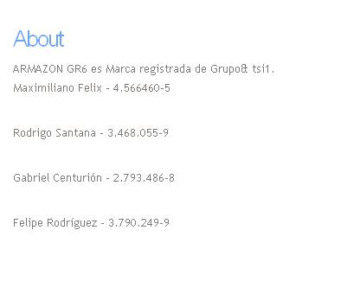
Ilustración 2: About

Menú de usuario

El objetivo de este menú es mostrar links a las páginas que permiten ejecutar las opciones propias del usuario logueado:
- administrador, en este menú se muestran los links a las páginas de las Funcionalidades para el Administrador . A continuación se muestra la imagen de este menú para un administrador

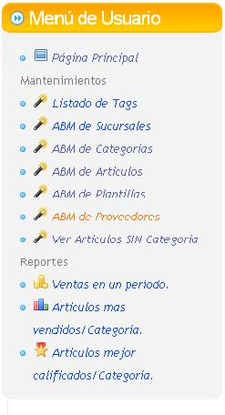
Ilustración 3: Menú de Usuario - Administrador
- usuario final (cliente), en este menú se muestran los links a las páginas de las Funcionalidades para el Cliente A continuación se muestra la imagen de este menú para un cliente

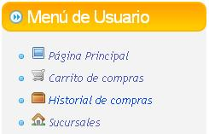
Ilustración 4: Menú de Usuario - Cliente
- el usuario no está logueado, este menú muestra solamente el link a la página de Registro y autenticación de usuarios

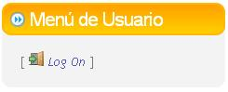
Ilustración 5: Menú Usuario - Sin Loguear

Categorías
En esta parte de la página se muestran los nombres de las categorías raíz, las que no tienen categorías padre, cada una de esta lleva a la página de la funcionalidad Listado de artículos por categoría pasándole como parámetro la categoría seleccionada. Con este parámetro el sistema muestra por un lado las categorías hijas directas de este y por otro lado los artículos hijos directos e indirectos.

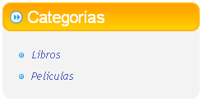
Ilustración 6: Menú de Categorías

Links Rápidos

Tags
En esta parte de la página se muestra la nube de tags, a continuación se muestra una imagen como ejemplo.

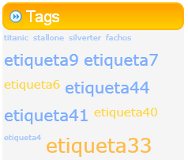
Ilustración 7: Nube de Tags

Item de búsqueda full text
Este item le permite al usuario ingresar una palabra o frase para hacer la Búsqueda full text de artículos.

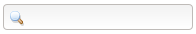
Ilustración 8: Item búsqueda full text

Link de Log On/Off
Este link está en la esquina superior derecha de todas las páginas y muestran
Ilustración 9: Link LogOn
cuando el usuario no está autenticado, en caso contrario muestran
que muestra un mensaje de bienvenido con el nombre del usuario autenticado y un link para hacer el log off.
El link de log on es el que lleva a la página que realiza el Registro y autenticación de usuarios.

Página principal
A continuación se muestra la primer página que despliega el sistema luego de inicializado.

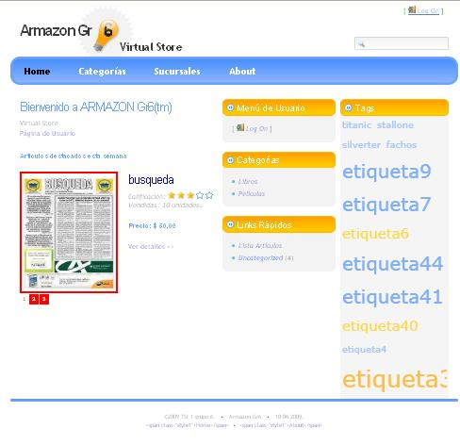
Ilustración 10: Página principal
En esta hay un link Página de Usuario que lleva al usuario autenticado a su página principal, cuando el usuario es un cliente es llevado a Página principal del Cliente sin embargo cuando es un administrador es llevado a la Página principal del Administrador, y un conjunto de los tres artículos destacados de la semana. Estos artículos son los tres más vendidos en los últimos siete días, se obtienen del reporte Ventas totales por periodo de tiempo ordenando los artículos por la cantidad en orden descendente.

Página principal del Cliente
A esta página se accede desde la Página principal cuando el usuario está autenticado y es un cliente.
Esta sugiere un conjunto de artículos obtenidos a partir de la funcionalidad recomendaciones de artículos En base a la tendencia de compras del usuario.
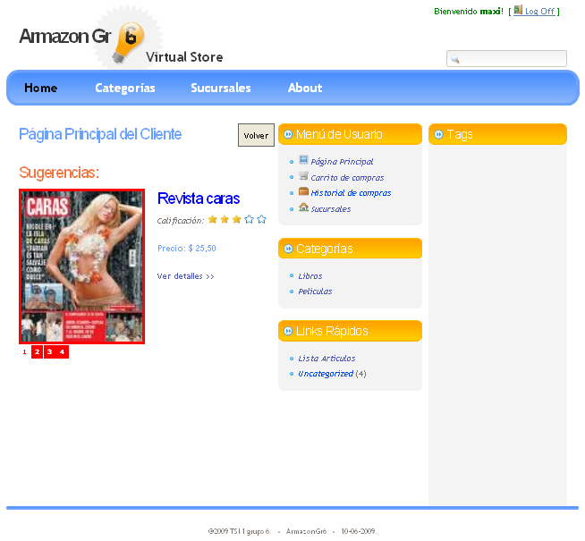
Ilustración 11: Pág Principal del Cliente

Página principal del Administrador
El acceso a esta página se hace desde la Página principal cuando el usuario está autenticado y es un administrador.
Esta página no agrega ninguna funcionalidad a las mencionadas en Características comunes a todas las páginas, pero como el usuario que accede a esta es un administrador hay que recordar que en el Menú de usuario están los links a las Funcionalidades para el Administrador.
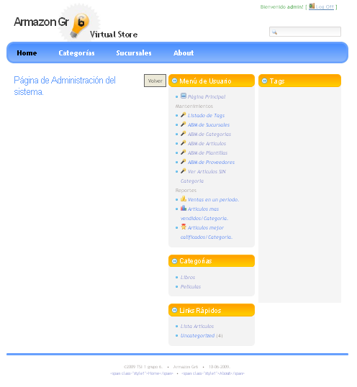
Ilustración 12: Pág Principal del Administrador

Funcionalidades comunes
Estas funcionalidades son las que pueden utilizar todos los usuarios sin importar si son clientes o administradores.

Registro y autenticación de usuarios
Mientras el usuario no realiza la autenticación solamente verá en el Menú de usuario la opción Log On, este link también lo verá en el margen superior que es la que lleva al usuario a la siguiente página
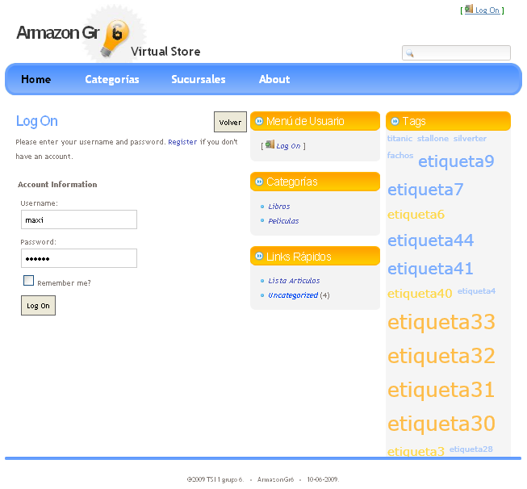
Ilustración 13: Página de Autenticación
En esta página el usuario puede autenticarse o registrarse, a la página de registro se accede desde el link Register. Desde esta se registran clientes, los usuarios administrador deben habilitarse desde la base de datos.
El sistema viene con un usuario administrador por defecto que tiene el nombre “admin” y el password 123456.
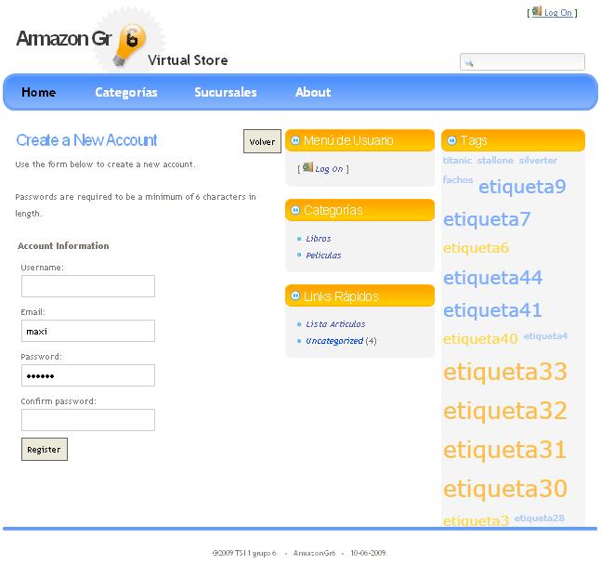
Ilustración 14: Página de Registro

Búsqueda full text de artículos
Esta se puede hacer desde todas las páginas ingresando la palabra o frase a buscar en el Item de búsqueda full text. El sistema va a realizar una búsqueda en la base de datos del sistema, en Amazon y en otro sistema Armazon; y va a mostrar los resultados en una página con tres listas:
- la primera es el resultado de la búsqueda en el sistema, esta está paginada de a diez elementos
- la segunda muestra el resultado de la búsqueda en Amazon, esta está paginada de a cinco elementos
- la tercera muestra el resultado de la búsqueda en el otro Armazon, esta está paginada de a cinco elementos

Si el usuario que realizó esta búsqueda es un cliente, cada artículo mostrado en el resultado va a tener una lista para indicar la cantidad de artículos y un botón para añadirlos al carrito.
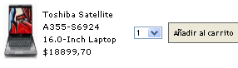
Ilustración 15: Artículo Resultado - Cliente
Sin embargo cuando es un administrador no tendrá la opción de añadir artículos al carrito.
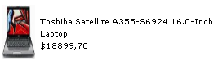
Ilustración 16: Artículo Resultado - Administrador

Listado de artículos por categoría
Las categorías están ordenadas como árboles, razón por la que el usuario puede ir navegándolas para que el sistema le vaya mostrando todos los artículos de las categorías que son hijos directos o indirectos de esta sobre la que está el usuario.
Esta navegación puede inicializarse en cualquier página desde las Categorías que tiene las categorías raíz, las que no tienen padres, que son un link a la página usada para hacer este listado pasándole como parámetro la categoría seleccionando. A continuación hay una imagen con un ejemplo de esta página usada para hacer el listado de artículos por categoría.
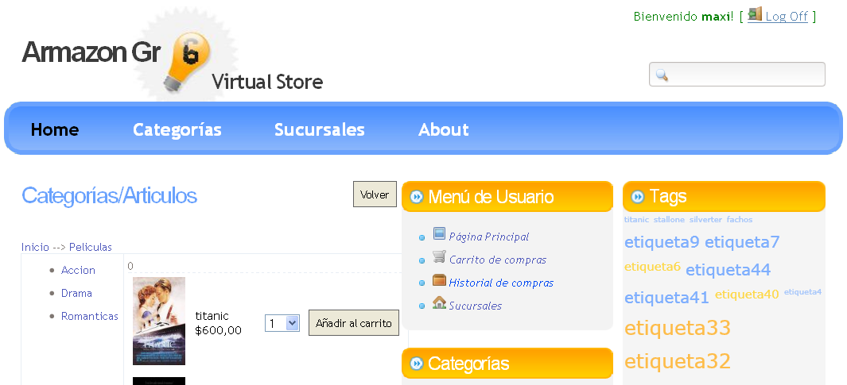
Ilustración 17: Listado de artículos por categoría
Esta página está formada por cuatro partes:
- ruta de categorías recorridas por el usuario, esta es una concatenación de links que permiten al usuario volver a alguna ya navegada
- la lista de las categorías hijas directas de la última categoría navegada, última categoría de la ruta de categorías recorridas
- lista de los artículos que son hijos de las categorías hijas directas e indirectas de la última categoría navegada por el usuario, esta lista está paginada de a 10 artículos
- lista de artículos sugeridos en función de la última categoría navegada, el algoritmo con el que se genera esta lista es explicado en el punto En base a la navegación actual del documento
Como en el caso de la Búsqueda full text de artículos el usuario va a poder añadir artículos al carrito solamente si es un cliente.

Detalle del artículo
En el sistema al detalle de un producto se accede a partir de las imágenes que se muestran en las listas de artículos, estas imágenes son un link al detalle.
La página que muestra el detalle tiene las siguientes partes
- precio, nombre del artículo e imagen; que son características comunes a todos los artículos
- promedio de las calificaciones hechas al producto, ver Calificación y escritura de revisiones
- lista de las revisiones hechas al artículo, ver Calificación y escritura de revisiones
- link a la página para taggear (etiquetar) el artículo, ver Hacer una Compra de Artículos
- link a la página para calificar el artículo, ver Calificación y escritura de revisiones
- lista de las características propias del artículo, estos son los valores que tienen las plantillas asociadas a las que está asociado este
- como en el caso de la Búsqueda full text de artículos el usuario va a poder añadir artículos al carrito solamente si es un cliente.

Store locator
El sistema tiene una página que muestra los datos de las sucursales y un mapa de Google Maps para ubicarlas.
A esta página se accede desde la opción Sucursales del Menú principal
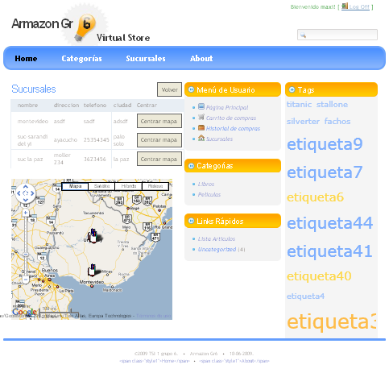
Ilustración 18: Store Locator
Como se puede ver en la imagen anterior la página consta de dos partes:
- el mapa Google Maps, sobre el que se marcan las sucursales
- la lista de las sucursales y cada una de estas con un botón “Centrar mapa” para ubicar la sucursal en el mapa
Toda sucursal marcada en el mapa puede ser “clickeada” con el mouse para ver los datos de esta.
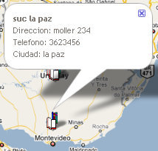
Ilustración 19: Datos de Sucursal - Click en mapa

Nube de etiquetas
La nube de etiquetas, con los tamaños de estas determinado por su cantidad de apariciones, la ven los usuarios en todo momento en la parte de la página Tags

Agregar y aumentar peso de una etiqueta
Toda etiqueta está asociada a un artículo, por eso los ingresos de etiquetas se hacen desde el Detalle del artículo, a través del link Taggear.
El sistema muestra una pantalla como la siguiente
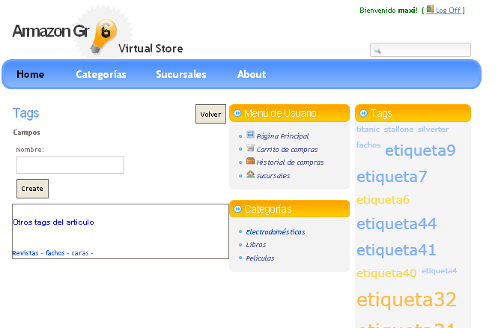
Ilustración 20: Agregar y aumentar peso de etiqueta
Ingresando una etiqueta en el campo Nombre y luego presionando el botón Create, se crea la etiqueta (si esta ya existe solamente se la asocia al artículo y se le aumenta el peso a la etiqueta) y se la asocia al artículo.
En caso contrario si el usuario selecciona uno de los links de Otros tags del artículo el sistema le aumenta el peso a la etiqueta seleccionada.

Eliminar etiqueta
Esta funcionalidad solamente puede ser ejecutada por un administrador, ver Listado de Tags

Funcionalidades para el Administrador
Estas funcionalidades son propias de un administrador (ver Registro y autenticación de usuarios) y puede ejecutarlas desde el Menú de usuario

Listado de Tags
Desde esta opción Listado de Tags el usuario puede ver todas las etiquetas definidas en el sistema junto con el peso de estas.
Como se muestra en la imagen a continuación, asociado a cada una de estas etiquetas hay un link Eliminar que permite al usuario eliminar la etiqueta asociada.
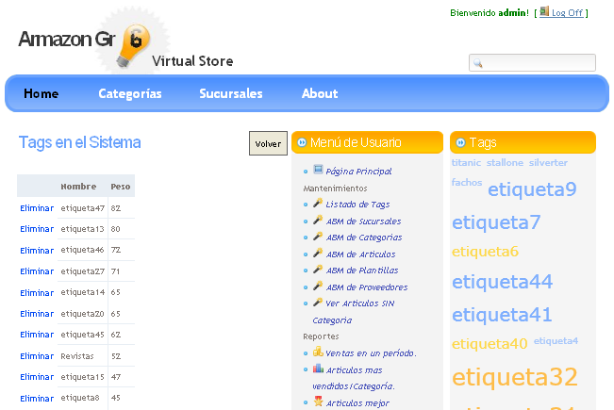
Ilustración 21: Listado de tags

Alta/Baja/Modificación de categorías de artículos
Desde la opción ABM de Categorias del Menú de usuario el administrador accede a la página principal para mantenimiento de las categorías que consta de cuatro partes:
- la lista de las categorías del sistema, esta muestra el nombre de la categoría y el nombre de la categoría padre directo (super categoría)
- link Editar asociado a cada categoría que lleva a la página para modificarla
- link Detalles asociado a cada categoría que lleva a la página que muestra los detalles de esta. Desde esta nueva página se puede editar o dar de baja la categoría
- link Crear Nuevo que lleva a la página para dar de alta una categoría
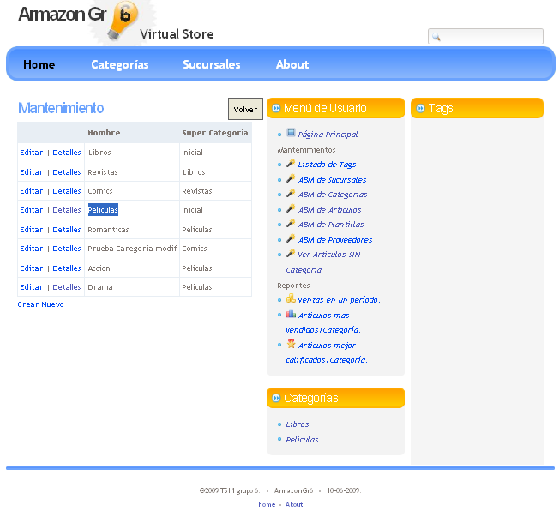
Ilustración 22: ABN Categorías – Pag Mantenimiento

Alta de Categoría
Los pasos a seguir para dar de alta una categoría:
- Hacer click sobre la opción ABM de Categorias del Menú de usuario
- Hacer click sobre el link Crear Nuevo, esto lleva a la página siguiente
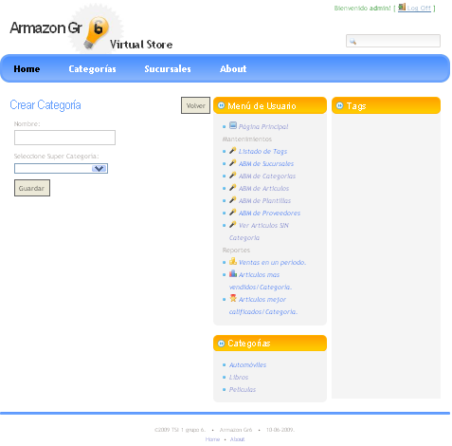
Ilustración 23: Alta Categoría
- Ingresar el nombre de la categoría
- En super categoría seleccionar el nombre de la categoría padre directo, si este se deja vacío se le está indicando al sistema que esta categoría es una raíz por lo que va a aparecer en el menú de Categorías
- Presionar el botón Guardar. El sistema volverá a la página de mantenimiento luego de dar de alta la categoría

Baja de Categoría
La baja de categoría elimina la categoría seleccionada y todas sus hijas, tanto las directas como las indirectas, si ninguna de estas tiene artículos asociados.
Los pasos a seguir para dar de alta una categoría:
- Hacer click sobre la opción ABM de Categorias del Menú de usuario
- Hacer click sobre el link Detalle correspondiente a la categoría que se desea dar de baja
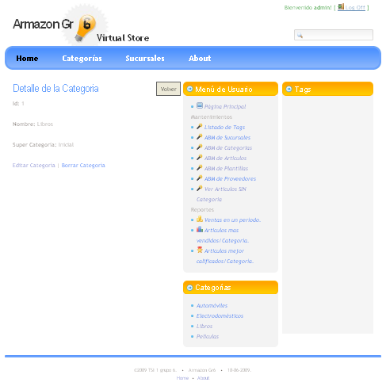
Ilustración 24: Detalle de Categoría
- Hacer click sobre el link Borrar Categoría
- El sistema muestra una pantalla para que el usuario confirme el borrado
- El sistema mostrará un mensaje indicando si el borrado pudo ser realizado

Modificar Categoría
Los pasos a seguir para modificar una categoría:
- Hacer click sobre la opción ABM de Categorias del Menú de usuario
- Hacer click sobre el link Editar asociado a la categoría que se desea modificar, esto lleva a la página siguiente
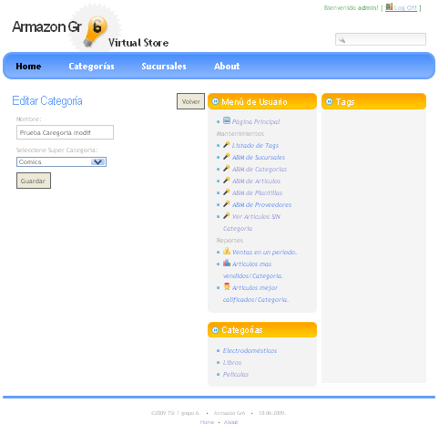
Ilustración 25: Modificar Categoría
- Modificar el nombre de la categoría
- Modificar la super categoría seleccionando el nombre de la categoría padre directo, si este se deja vacío se le está indicando al sistema que esta categoría es una raíz por lo que va a aparecer en el menú de Categorías
- Presionar el botón Guardar. El sistema volverá a la página de detalle de categoría luego de modificar la categoría

Alta/Modificación de artículos
Desde la opción ABM de Articulos del Menú de usuario el administrador accede a la página principal para mantenimiento de los artículos que consta de cuatro partes:
- la lista de los artículos del sistema, esta muestra el identificador interno del artículo, el nombre, el identificador interno de la categoría (esta puede ser nula) y el precio en pesos del artículo
- link Editar asociado a cada artículo que lleva a la página para modificarlo
- link Detalles asociado a cada artículo que lleva a la página que muestra los detalles de este (ver Detalle del artículo)
- link Crear Nuevo que lleva a la página para dar de alta un artículo
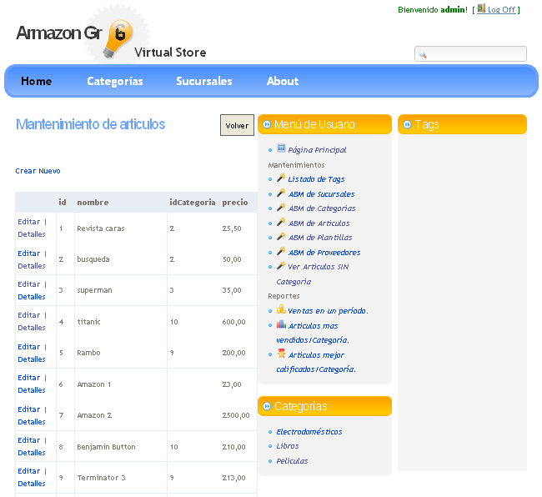
Ilustración 26: ABN Artículos – Pag Mantenimiento

Alta de Artículo
Los pasos a seguir para dar de alta una categoría:
- Hacer click sobre la opción ABM de Artículos del Menú de usuario
- Hacer click sobre el link Crear Nuevo, esto lleva a la página siguiente
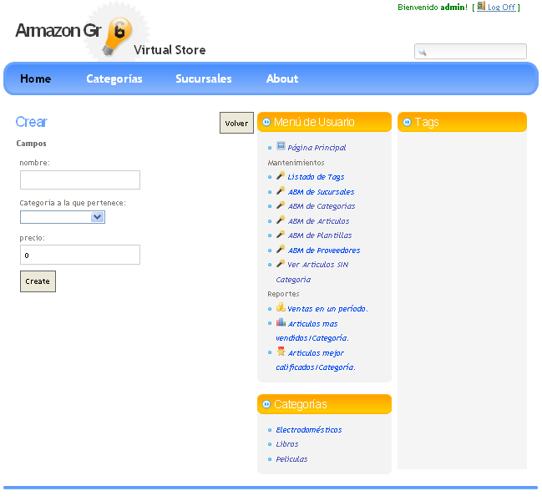
Ilustración 27: Alta Artículo
- Ingresar el nombre del artículo
- Seleccionar el nombre de la categoría a la que pertenece el artículo
- Ingresar el precio en pesos
- Presionar el botón Create.
- Dependiendo de la categoría seleccionada el sistema va a mostrar una página con los atributos propios del artículo, estos dependen de la plantilla asignada a la categoría (ver Plantillas)

Modificar Artículo
Los pasos a seguir para modificar un artículo:
- Hacer click sobre la opción ABM de Artículos del Menú de usuario
- Hacer click sobre el link Editar asociado al artículo que se desea modificar, esto lleva a la página siguiente
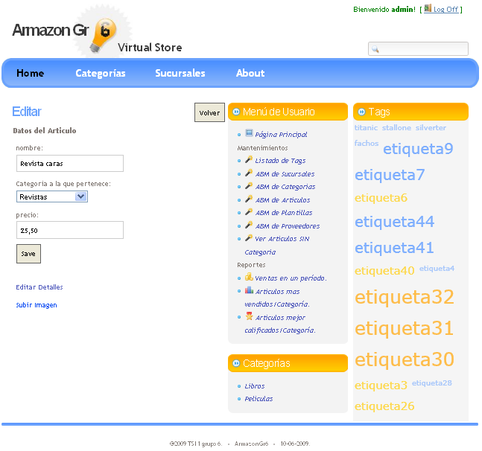
Ilustración 28: Modificar Artículo
- Desde esta página se pueden modificar los datos comunes a todos los artículos (nombre, categoría a la que pertenece y precio)
- En esta pantalla hay un link Editar Detalles que lleva a la página para modificar los atributos propios del artículo, estos dependen de la plantilla asignada a la categoría (ver Plantillas)
- El link Subir Imagen permite modificar la imagen asociada al artículo.
- Presionar el botón Guardar. El sistema volverá a la página de de mantenimientote de artículos

Reportes

Ventas totales por periodo de tiempo
Este reporte necesita que el usuario le ingrese como parámetro un período de tiempo, la fecha desde y la fecha hasta, para buscar en el sistema las ventas hechas en este.
A continuación se muestra un ejemplo de resultado
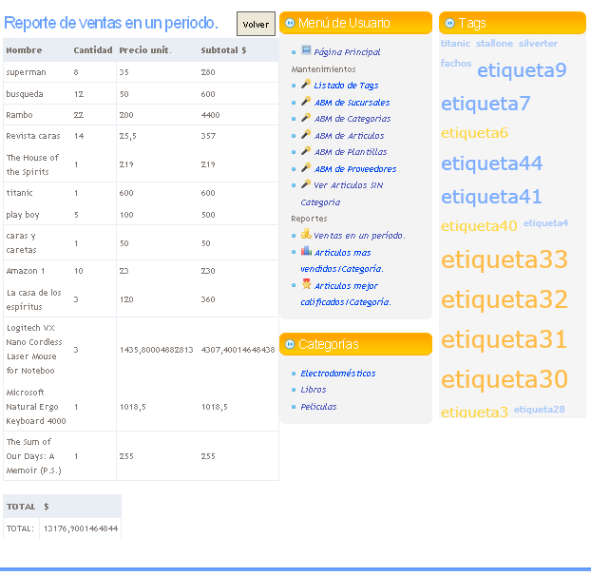
Ilustración 29: Reporte Ventas en un período
Los pasos para generar el reporte son:
- Hacer click sobre la opción Ventas en un período del Menú de usuario
- Ingresar el período de fechas en que se quiere consultar, se deben ingresar ambas fechas en formato dd/mm/yyyy
- Presionar el botón Enviar consulta

Productos más vendidos por categoría
Este reporte devuelve el artículo más vendido de cada categoría, no necesita parámetros de entrada.
A continuación se muestra un ejemplo de resultado
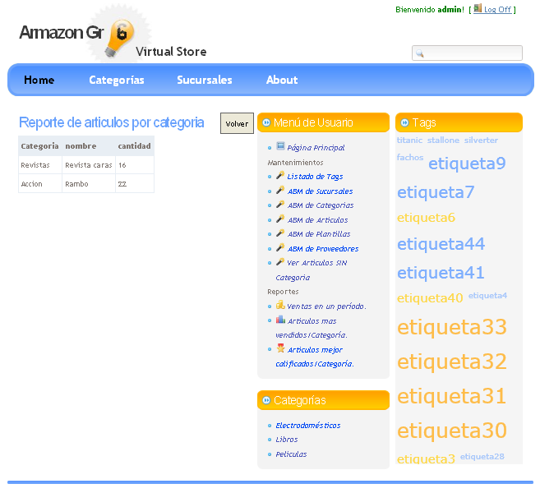
Ilustración 30: Reporte Producto más vendido por categoría
Los pasos para generar el reporte son:
- Hacer click sobre la opción Articulos mas vendidos / Categoría del Menú de usuario
- Presionar el botón Enviar consulta

Productos mejor calificados por categoría
Este reporte devuelve el artículo con mejor calificación promedio de cada categoría, no necesita parámetros de entrada.
A continuación se muestra un ejemplo de resultado

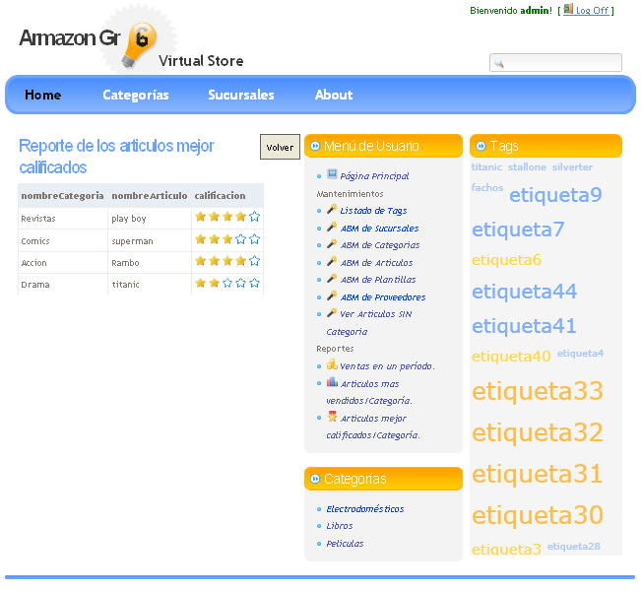
Ilustración 31: Reporte de Art mejor calificado por categoria
Los pasos para generar el reporte son:
- Hacer click sobre la opción Articulos mejor calificados / Categoría del Menú de usuario
- Presionar el botón Enviar consulta

Plantillas
La plantilla permite indicar que campos y de que tipo son cada uno de los campos tanto para formar la descripción del articulo como la descripción del mensaje a enviar a una tarjeta en particular (no se implemento lo referente a las tarjetas). Esta característica nos permite para cada categoría asociarle una plantilla, la cual contiene los campos que los artículos pertenecientes a la categoría debieran de tener.
Claro está que no necesariamente se disponga de toda la información para un artículo de una categoría específica. Por tal motivo se permiten campos con valores vacíos.
Por otra parte si la categoría a la que pertenece el artículo no tiene plantilla asociada se toma la de la categoría padre como propia o la del padre de este. Así sucesivamente hasta llegar a la plantilla por defecto.

Crear Plantilla
Los pasos a seguir:
- Hacer click sobre la opción ABM de Plantillas del Menú de usuario
- Hacer click sobre el link Crear Nuevo
- Ingresar el nombre de la plantilla
- Presionar el botón Crear
Hay que tener en cuente que no tiene campos y tampoco está asociarla a una categoría.

Agregar un Campo
Los pasos a seguir:
- Hacer click sobre la opción ABM de Plantillas del Menú de usuario
- Hacer click sobre el link Agregar Campos asociado a la plantilla que se quiere modificar
- Hacer click sobre el link Crear Nuevo
- Ingresar el nombre del campo y seleccionar el tipo de este
- Presionar el botón Create

Borrar un Campo
Los pasos a seguir:
- Hacer click sobre la opción ABM de Plantillas del Menú de usuario
- Hacer click sobre el link Agregar Campos asociado a la plantilla que se quiere modificar
- Hacer click sobre el link Borrar

Asociar una categoría a la plantilla
Los pasos a seguir:
- Hacer click sobre la opción ABM de Plantillas del Menú de usuario
- Hacer click sobre el link Editar asociado a la plantilla que se quiere modificar
- Hacer click sobre el link Asociar Categoría
- Seleccionar la categoría
- Presionar el botón Asociar

Modificar Plantilla
Los pasos a seguir:
- Hacer click sobre la opción ABM de Plantillas del Menú de usuario
- Hacer click sobre el link Editar asociado a la plantilla que se quiere modificar
- Desde acá tenemos dos opciones:
  - Agregar un campo (ver Agregar un Campo)
  - Asociarle una categoría a la plantilla

Listado de artículos sin categoría
El objetivo de esta página es mostrar los artículos sin categoría, para que el administrador pueda asignarle una.
Por ejemplo desde esta página el administrador puede asignarle a un objeto obtenido desde la Búsqueda full text de artículos en Amazon una categoría.
Los pasos son:
- Hacer click sobre la opción Ver artículos sin categoría del Menú de usuario
- Hacer click sobre el link Editar asociado al artículo que se quiere modificar
- Seleccionar la categoría
- Modificar los otros datos que se desee del artículo (ver Modificar Artículo)
- Presionar el botón save

ABM de Sucursales
Esta página está hecha para hacer el mantenimiento de las sucursales:
- Crear una nueva sucursal, link Crear Nueva
- Editar una sucursal, link Editar asociado a la sucursal a modificar
- Eliminar sucursal, link Eliminar asociado a la sucursal a eliminar

ABM de Proveedores
Esta página está hecha para hacer el mantenimiento de los proveedores:
- Crear un nuevo proveedor, link Crear Nuevo
- Editar un proveedor, link Editar asociado al proveedor a modificar
- Eliminar proveedor, link Borrar asociado al proveedor a eliminar

Funcionalidades para el Cliente
Estas funcionalidades son propias de un cliente

Manejo de un carrito de compra

Agregar al carrito
El ingreso de un artículo al carrito es a través del botón Añadir al Carrito que se muestra a continuación, al lado del botón está una lista que permite indicar al usuario la cantidad de unidades del artículo que se desea agregar al carrito.
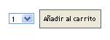
Ilustración 32: Botón de añadir al carrito
En todo lugar del sistema en que hay un artículo están este botón con la lista, por ejemplo en las listas de artículos de la Búsqueda full text de artículos, en la listas del Listado de artículos por categoría, en el Detalle del artículo, etc.

Ver contenido del carrito
Para ver los artículos en el carrito hay que hacer click sobre la opción Carrito de compras del Menú de usuario, se ve una página como la siguiente
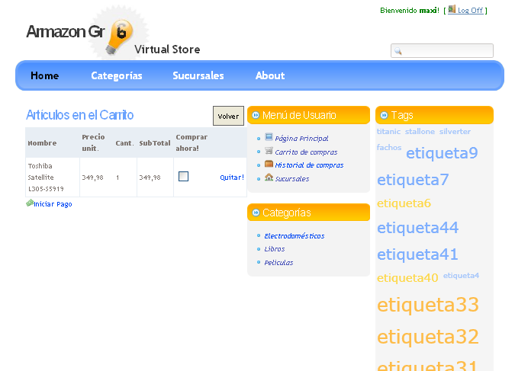
Ilustración 33: Artículos en el carrito

Quitar elementos del carrito
Los pasos a seguir:
- Hacer click sobre la opción Carrito de compras del Menú de usuario
- Hacer click sobre el link Quitar! asociado al artículo que se quiere quitar

Historia de compras de cada usuario
Al hacer click sobre la opción Historial de compras del Menú de usuario el usuario podrá ver una lista de todas las compras que hizo como la que se muestra a continuación.
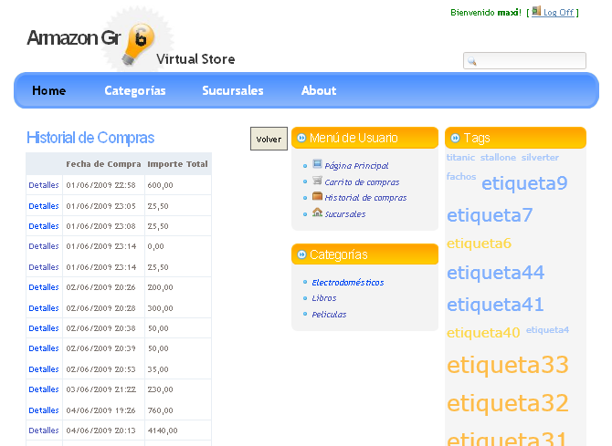
Ilustración 34: Historial de compras
Se puede ver en esta lista que asociado a cada compra hay un link Detalles, este permitirá al usuario acceder a un página como la siguiente que muestra el detalle de la compra
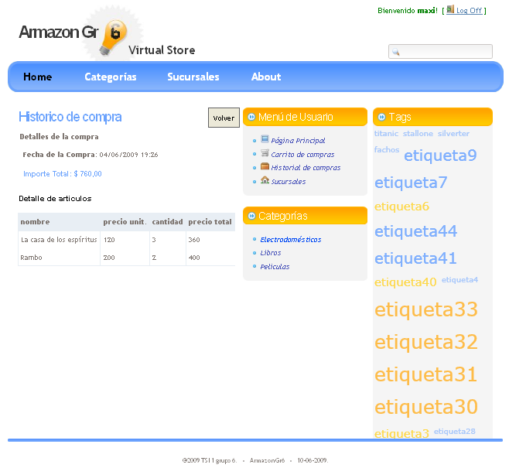
Ilustración 35: Detalle de una compra en el historial

Hacer una Compra de Artículos

Pago contra entrega
Los pasos a seguir:
- Hacer click sobre la opción Carrito de compras del Menú de usuario
- Marcar los artículos a comprar marcando el check Comprar ahora! asociado a cada artículo.
- Hacer click sobre el link Iniciar Pago
- Hacer clic sobre el link Seleccionar asociado al Pago Contra Entrega
- Hacer clic sobre el link Seleccionar asociado a la sucursal en la que se quiere retirar la entrega
Si la compra fue exitosa el sistema mostrará una página como la siguiente
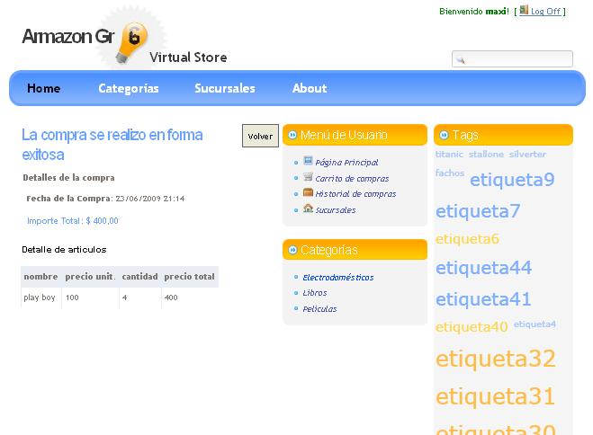
Ilustración 36: Compra Exitosa

Pago con PayPal
Es importante destacar que para que esta forma de pago pueda ser usada es necesario que esté abierta la cuenta en el Paypal Sandbox(https://developer.paypal.com/).
Los pasos a seguir:
- Hacer click sobre la opción Carrito de compras del Menú de usuario
- Marcar los artículos a comprar marcando el check Comprar ahora! asociado a cada artículo.
- Hacer click sobre el link Iniciar Pago
- Hacer clic sobre el link Seleccionar asociado al PayPal
- Autentificarse en el PayPal
- Hacer clic sobre el link Seleccionar asociado a la sucursal en la que se quiere retirar la entrega
- El sistema mostrará una página indicando que la compra fue exitosa

Recomendaciones de artículos

En base a la tendencia de compras del usuario
Esta es la lista de recomendaciones que se muestra en la Página principal del Cliente, esta está formada de la siguiente manera:
- Cuando el usuario tiene compras hechas, el sistema busca las categorías que más compró y de cada una de estas el artículo mejor calificado por todos los usuarios
- Cuando el usuario NO tiene compras hechas, el sistema busca los artículos mejor calificados

En base a la navegación actual
Esta es la lista de recomendaciones que se muestra en el Listado de artículos por categoría, la forman los artículos mejor calificados de la categoría que se está navegando y de todas sus categorías hijas tanto las directas como las indirectas.

Calificación y escritura de revisiones
Soporte para que los usuarios puedan calificar y escribir revisiones, estas se hacen desde el Detalle del artículo:
- haciendo clic sobre el link Calificar el sistema muestra un página como la siguiente en la que el usuario podrá ingresar una calificación junto con una revisión.
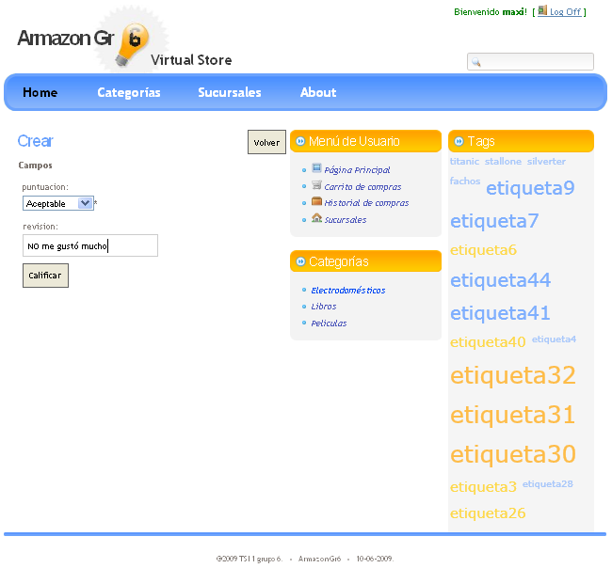
Ilustración 37: Crear calificación y revisión
- Haciendo clic sobre el texto Ver Revisiones el sistema muestra las revisiones junto con las calificaciones hechas por los distintos usuarios sobre el artículo. A continuación se muestra un ejemplo
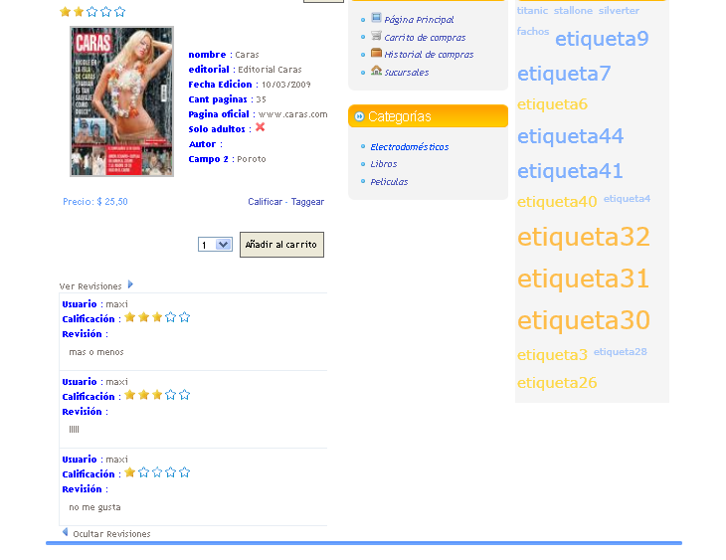
Ilustración 38: Ver revisiones
- Al pasar el mouse sobre la imagen el sistema muestra un resumen de todas las calificaciones, a continuación se muestra un ejemplo
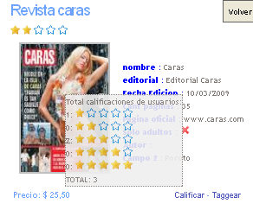
Ilustración 39: Total de calificaciones de usuarios

